
BỘ GIÁO DỤC VÀ ĐÀO TẠO
TRƯỜNG ĐẠI HỌC CÔNG NGHỆ KỸ THUẬT
THÀNH PHỐ HỒ CHÍ MINH
KHOA: CÔNG NGHỆ THÔNG TIN


BÁO CÁO
MÔN: MẬT MÃ ỨNG DỤNG
Mã học phần: CRYP331980
ĐỀ TÀI:
SECURE API GATEWAY WITH CRYPTOGRAPHIC ENFORCEMENT
Giảng viên: Nguyễn Ngọc Tự

STT | Họ và tên | MSSV
1 | Đinh Thiên Bảo | 24162009
2 | Ngô Quang Đạt | 24162020
3 | Nguyễn Viết Đăng | 24162024

TP. Hồ Chí Minh, tháng 6, năm 2026

MỤC LỤC
TÓM TẮT 4
CHƯƠNG 1: NGỮ CẢNH HỆ THỐNG 5
1.1 Mục đích hệ thống 5
1.2 Tác nhân 5
1.3 Tài sản cần bảo vệ 6
1.4 Ranh giới tin cậy 7
1.5 Giả định và ràng buộc 7
1.6 Luồng dữ liệu chính 8
CHƯƠNG 2: PHÂN TÍCH RỦI RO 9
2.1 Phương pháp STRIDE 9
2.2 Bảng đăng ký mối đe dọa 9
2.3 Xếp hạng rủi ro 11
2.4 Đối chiếu OWASP API Security Top 10 năm 2023 11
CHƯƠNG 3: MỤC TIÊU BẢO MẬT 12
3.1 Phân biệt mục tiêu và cơ chế 12
3.2 Sáu mục tiêu bảo mật 12
3.3 Truy vết mục tiêu về mối đe dọa 13
CHƯƠNG 4: KIẾN TRÚC GIẢI PHÁP 14
4.1 Lựa chọn cơ chế 14
4.2 Tầng mạng 15
4.3 Tầng máy chủ 16
4.4 Tầng ứng dụng và luồng dữ liệu 16
4.5 Phân biệt kiến trúc và triển khai 17
CHƯƠNG 5: KỊCH BẢN TRIỂN KHAI 18
5.1 Ánh xạ vai trò sang sản phẩm 18
5.2 Phân vùng cổng công khai và nội bộ 18
5.3 Khác biệt môi trường phát triển và sản xuất 19
CHƯƠNG 6: HIỆN THỰC, DEMO VÀ ĐO ĐẠC 20
6.1 Cấu trúc mã nguồn 20
6.2 Hiện thực xác thực JWT 20
6.3 Hiện thực ký HMAC 20
6.4 Thu hồi token và kho bí mật 21
6.5 Rà soát và khắc phục an toàn 21
6.6 Kịch bản demo trực tiếp 21
6.7 Kết quả kiểm thử bảo mật 22
6.8 Đánh giá hiệu năng 23
KẾT LUẬN 25
TÀI LIỆU THAM KHẢO 26

TÓM TẮT
Báo cáo trình bày một API Gateway có cưỡng chế mật mã cho kiến trúc microservice. Hệ thống đặt một cổng kiểm soát duy nhất giữa Internet và các dịch vụ backend, buộc mọi yêu cầu phải mang bằng chứng danh tính và bằng chứng toàn vẹn trước khi được chuyển tiếp vào trong. Thiết kế đi theo một chuỗi suy luận khép kín gồm sáu bước, lần lượt là mô tả ngữ cảnh, phân tích rủi ro theo STRIDE, đặt mục tiêu bảo mật, chọn cơ chế mật mã, tách kịch bản triển khai khỏi kiến trúc giải pháp, và đối chiếu thiết kế với mã nguồn. Điểm mấu chốt của cách làm này là mỗi công nghệ trong hệ thống đều truy ngược được về một rủi ro cụ thể, và rủi ro đó lại sinh ra từ một đặc điểm của ngữ cảnh. Về cơ chế, luồng người dùng dùng JWT ký bằng ES256 và xác thực qua JWKS; luồng máy với máy ký từng yêu cầu bằng HMAC-SHA256 kèm nonce và dấu thời gian; token bị thu hồi qua danh sách đen jti; bí mật được quản lý tập trung trong HashiCorp Vault. Mười một kịch bản tấn công được kiểm thử tự động và tất cả đều bị chặn đúng kỳ vọng. Kết quả đo cho thấy ES256 đạt thông lượng trung bình khoảng ba trăm sáu mươi yêu cầu mỗi giây, đủ cho nhu cầu thực tế và đổi lại lợi ích bảo mật rõ rệt so với HS256.

CHƯƠNG 1: NGỮ CẢNH HỆ THỐNG
Một thiết kế bảo mật chỉ đúng khi mô tả chính xác đối tượng cần bảo vệ và môi trường xung quanh nó. Vì vậy bước đầu tiên là xác lập ngữ cảnh: hệ thống phục vụ ai, có những tài sản gì, ranh giới tin cậy nằm ở đâu, và những điều gì được coi là đúng sẵn. Toàn bộ rủi ro, mục tiêu và cơ chế ở các chương sau đều truy ngược về một thành phần được nêu trong chương này; nếu một thành phần ở đây bị bỏ sót thì các bước sau sẽ chỉ là phỏng đoán thiếu căn cứ.

1.1 Mục đích hệ thống
Hệ thống là một cổng đặt trước các API chạy trên nền tảng đám mây, đóng vai trò như một lớp bảo vệ chung. Nhiệm vụ của cổng gồm hai phần. Phần thứ nhất là kiểm soát truy cập, nghĩa là chỉ những người dùng và ứng dụng đã được xác thực danh tính và đã được cấp quyền mới gọi được API phía sau. Phần thứ hai là kiểm tra tính chính danh của bản thân yêu cầu, nghĩa là mỗi yêu cầu phải chứng minh được nó đến từ một nguồn hợp lệ và nội dung không bị sửa trên đường truyền. Mục đích cốt lõi là cho nhiều dịch vụ chia sẻ một điểm kiểm soát thống nhất về xác thực, phân quyền và toàn vẹn, thay vì để mỗi dịch vụ tự xử lý rời rạc và dễ phát sinh sai sót.

1.2 Tác nhân
Có bảy tác nhân tương tác với hệ thống. Mức tin cậy trong bảng phản ánh mức độ hệ thống tin vào tác nhân, chia thành ba bậc gồm không tin, bán tin và tin nội bộ. Việc gán mức tin cậy cho từng tác nhân là cơ sở để xác định ranh giới ở mục sau, bởi ranh giới chính là chỗ hai tác nhân khác mức tin cậy gặp nhau. Kẻ tấn công được liệt kê như một tác nhân chính thức để thiết kế luôn tính tới góc nhìn của bên muốn phá hệ thống, chứ không chỉ tính tới người dùng hợp lệ.
Tác nhân | Người/Máy | Mục đích | Mức tin cậy
Người dùng cuối | Người | Đăng nhập, gọi API thay mình | Không tin
Dịch vụ M2M | Máy | Gọi API tự động không qua người | Bán tin
API Gateway | Máy | Cổng kiểm soát, cưỡng chế mật mã | Bán tin
Identity Provider | Máy | Cấp và ký danh tính, là trust anchor | Tin nội bộ
Dịch vụ backend | Máy | Cung cấp dịch vụ thật phía sau cổng | Tin nội bộ
Quản trị viên | Người | Vận hành và cấu hình hệ thống | Tin nội bộ
Kẻ tấn công | Người/Máy | Khai thác lỗ hổng, đánh cắp thông tin | Thù địch

1.3 Tài sản cần bảo vệ
Tài sản được chia làm hai nhóm. Tài sản chính là thứ kẻ tấn công thực sự muốn chiếm, ở đây là dữ liệu cùng API backend và danh tính người dùng. Tài sản hỗ trợ không phải là đích cuối nhưng có giá trị vì nắm được nó là mở khóa được tài sản chính, ví dụ như khóa ký và token. Mức ưu tiên được chấm theo hậu quả khi tài sản bị lộ, bị mất hoặc bị sửa, trong đó P1 là mức nghiêm trọng nhất. Cách phân loại này giúp tập trung công sức bảo vệ vào đúng thứ đáng giá, thay vì dàn đều cho mọi thành phần.
Tài sản | Ưu tiên | Tại sao quý | Hậu quả nếu lộ hoặc mất
Dữ liệu và API backend | P1 | Mọi thứ khác bảo vệ chỉ để bảo vệ cái này | Mất tất cả
Danh tính và PII người dùng | P1 | Thông tin cá nhân của người dùng cuối | Lộ quyền riêng tư mà không cần chạm backend
Khóa bất đối xứng (ES256) | P1 | Khóa riêng để ký token tại IdP | Khả năng lộ thấp; nếu lộ khóa riêng thì giả được mọi token
Secret HMAC (đối xứng) | P1 | Một khóa dùng cho cả ký và kiểm | Khả năng lộ cao; lộ là giả được yêu cầu M2M
Refresh token | P1 | Vé vào API backend dài hạn | Hacker truy cập backend trong thời gian dài
Access token | P2 | Vé vào API backend ngắn hạn | Hacker truy cập backend trong thời gian ngắn
Nhật ký kiểm toán | P1 | Ghi dấu vết hành vi bất thường | Mất toàn vẹn log thì không truy được dấu vết

Hai loại khóa trong bảng cho thấy lý do ưu tiên ES256 hơn HS256. Khóa đối xứng của HMAC dùng chung một giá trị cho cả việc ký và việc kiểm, nên bất kỳ bên nào kiểm được chữ ký cũng tạo được chữ ký; độ phơi bày của loại khóa này rất cao. Khóa bất đối xứng tách thành khóa riêng để ký và khóa công khai để kiểm, cho phép cổng chỉ giữ khóa công khai. Khi đó dù máy chủ cổng bị chiếm thì kẻ tấn công cũng không có khóa riêng để giả token. Đây là một lý do mang tính kiến trúc, sẽ được củng cố thêm bằng thực nghiệm dò khóa ở chương sáu.

1.4 Ranh giới tin cậy
Ranh giới tin cậy là chỗ dữ liệu đi từ vùng tin cậy thấp sang vùng tin cậy cao hoặc ngược lại. Có ranh giới không có nghĩa là cấm hẳn việc trao đổi, mà nghĩa là hai bên ở hai mức tin cậy khác nhau nên dữ liệu phải đi qua một cửa kiểm tra; chỉ sau khi qua cửa thì bên nhận mới tin. Mỗi cửa như vậy là một chỗ bắt buộc phải có kiểm soát bảo mật, và nếu thiếu một cửa thì cả chuỗi phòng thủ bị hở ngay tại đó. Hệ thống có bốn ranh giới, được liệt kê cùng kiểm soát tương ứng trong bảng dưới.
Cặp trao đổi | Bên không tin bên nào | Kiểm soát
Internet - Gateway | Cổng không tin client | TLS, xác thực JWT và HMAC, giới hạn tần suất
Gateway - IdP | Cổng chỉ tin token sau khi kiểm chữ ký | Verify chữ ký qua JWKS, TLS, ghim issuer
Gateway - Backend | Backend không tin cổng mù quáng | mTLS, không đi đường vòng, backend tự verify
Gateway - Secret store | Kho không cấp khóa cho mọi yêu cầu | TLS, phân quyền tối thiểu

1.5 Giả định và ràng buộc
Giả định là những điều được coi là đúng sẵn để thiết kế dựa vào. Điểm nguy hiểm của giả định là khi nó gãy thì một kiểm soát có thể âm thầm mất tác dụng mà hệ thống không hề báo lỗi, nên việc ghi rõ giả định cũng quan trọng như ghi rõ cơ chế. Ba giả định chính như sau.
• Có TLS bảo vệ kênh truyền, vì JWT và HMAC chỉ bảo vệ toàn vẹn và xác thực chứ không giấu nội dung trên đường truyền. Trong phạm vi đồ án hệ thống mới chạy trên HTTP tại máy cục bộ; môi trường sản xuất bắt buộc bật HTTPS tại mép vào.
• Có đồng bộ thời gian, vì HMAC kiểm dấu thời gian trong cửa sổ ba trăm giây và JWT kiểm thời hạn. Đồng hồ lệch nhiều sẽ làm yêu cầu thật bị từ chối hoặc làm cửa sổ chống phát lại vô dụng.
• Mạng nội bộ là bán tin và không phơi ra Internet. Redis, Vault và Keycloak không được truy cập thẳng từ ngoài.
Ràng buộc là những yêu cầu bắt buộc đến từ đề bài và bối cảnh triển khai. Ràng buộc khác giả định ở chỗ nó là mệnh lệnh phải tuân theo, chứ không phải một điều được tin là đúng. Hệ thống tuân thủ sáu ràng buộc sau.
• Với người dùng, không gửi thẳng tên đăng nhập và mật khẩu mà phải dùng OAuth2 với Authorization Code kèm PKCE; token cấp phát là loại ngắn hạn kèm refresh token.
• Với dịch vụ máy với máy, bắt buộc dùng luồng Client Credentials, yêu cầu được ký HMAC và mang theo access token.
• Phải có hệ thống cung cấp danh tính độc lập. Backend ủy thác xác thực cho cổng nhưng chỉ gọi được qua cổng.
• Cổng là người gác cổng duy nhất, tự kiểm token, xác minh chữ ký HMAC, kiểm quyền, giới hạn tần suất và ghi log trước khi cho yêu cầu vào backend.
• Không lưu khóa hay mật khẩu trong mã nguồn, bắt buộc dùng Vault để lưu và cấp.
• Phải hỗ trợ nhiều thuật toán ký JWT gồm HS256, RS256 và ES256.

1.6 Luồng dữ liệu chính
Hệ thống phục vụ hai luồng tương ứng với hai loại tác nhân. Luồng A dành cho người dùng tương tác trực tiếp. Người dùng đăng nhập tại Identity Provider theo chuẩn Authorization Code kèm PKCE, nhận về access token ngắn hạn, rồi gửi token kèm yêu cầu tới một endpoint tài nguyên qua cổng; cổng kiểm chữ ký token và chuyển tiếp nếu hợp lệ. Luồng B dành cho các dịch vụ gọi nhau tự động. Dịch vụ tự xin token bằng cặp định danh và bí mật của chính nó theo luồng Client Credentials, ký HMAC lên toàn bộ yêu cầu, rồi gọi endpoint dịch vụ qua cổng; cổng kiểm cả token lẫn chữ ký HMAC và áp dụng nonce để chống phát lại trước khi chuyển tiếp. Hình 1 minh họa hai luồng này.
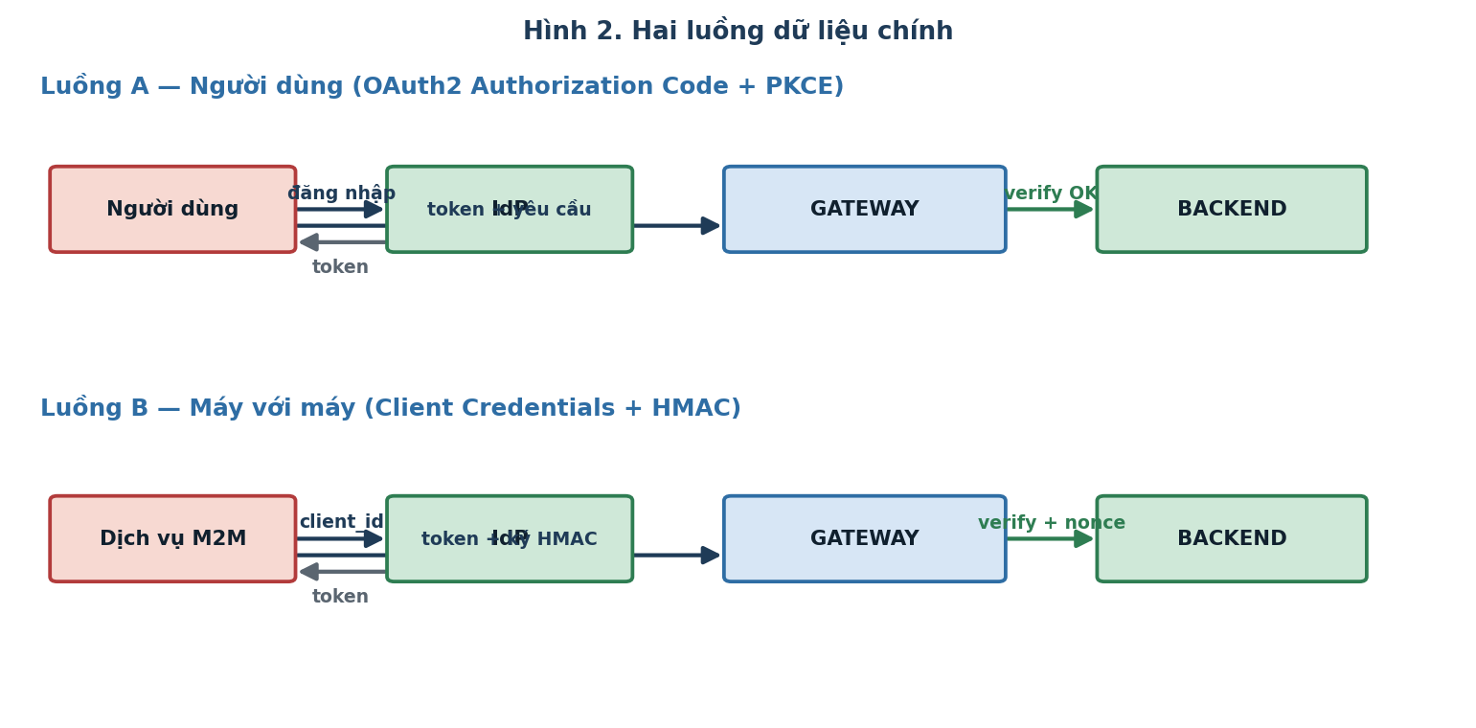
Hình 1. Hai luồng dữ liệu chính của hệ thống

CHƯƠNG 2: PHÂN TÍCH RỦI RO
Ngữ cảnh ở chương trước cho biết có gì để mất và ranh giới nằm ở đâu. Chương này trả lời hai câu hỏi kế tiếp, là hệ thống có thể hỏng theo những kiểu nào, và trong số đó kiểu nào cần lo trước. Kết quả là một bảng đăng ký mối đe dọa có xếp hạng. Bảng này không phải một danh sách rời rạc, mà chính là gốc sinh ra các kịch bản kiểm thử ở chương sáu, nghĩa là mỗi bài kiểm thử về sau đều truy ngược được về một mối đe dọa ở đây.

2.1 Phương pháp STRIDE
STRIDE là một khung gồm sáu câu hỏi, dùng để soi một hệ thống từ sáu góc tấn công khác nhau và nhờ vậy hạn chế bỏ sót. Với mỗi ranh giới và mỗi tài sản, lần lượt đặt sáu câu hỏi tương ứng sáu chữ cái. Mỗi chữ cái gắn với một thuộc tính bảo mật bị phá vỡ và một nhóm cơ chế dùng để hóa giải, như trình bày trong bảng. Cách soi có hệ thống này biến việc tìm mối đe dọa từ chỗ dựa vào kinh nghiệm cá nhân thành một quy trình lặp lại được và kiểm tra được.
Chữ | Mối đe dọa | Phá vỡ thuộc tính | Hóa giải bằng
S | Spoofing, giả mạo danh tính | Authenticity | Chữ ký, token, mTLS
T | Tampering, sửa đổi | Integrity | Hash, ký HMAC
R | Repudiation, chối bỏ | Non-repudiation | Chữ ký, nhật ký
I | Information disclosure, lộ tin | Confidentiality | Mã hóa, phân quyền
D | Denial of Service, từ chối dịch vụ | Availability | Giới hạn tần suất
E | Elevation of privilege, leo thang quyền | Authorization | Kiểm scope và quyền

2.2 Bảng đăng ký mối đe dọa
Áp khung STRIDE lên bốn ranh giới thu được mười một mối đe dọa đáng kể. Mỗi dòng trong bảng truy ngược về một tài sản và một ranh giới cụ thể, đồng thời đi kèm cơ chế đối phó tương ứng. Hai cột Impact và khả năng xảy ra phục vụ cho bước xếp hạng ngay sau đó.
Mã | Ranh giới | STRIDE | Mô tả | Impact | Khả năng | Đối phó
S1-IG | Internet-GW | S | Tự chế token giả, ký bằng khóa lạ | Cao | Cao | Verify chữ ký qua JWKS, chặn alg none
T1-IG | Internet-GW | T | Sửa body yêu cầu, giữ chữ ký cũ | Cao | Trung | Ký HMAC băm cả body
R1-IG | Internet-GW | R | Dịch vụ M2M chối đã gửi yêu cầu | Trung | Thấp | HMAC ký bằng secret riêng kèm log
I1-IG | Internet-GW | I | Nghe lén kênh, secret HS256 yếu bị dò | Cao | Trung | Bật TLS, bắt buộc ES256, khóa mạnh
D1-IG | Internet-GW | D | Tràn yêu cầu gây nghẽn dịch vụ | Cao | Trung | Giới hạn tần suất, lọc rẻ trước
E1-IG | Internet-GW | E | Token user gọi endpoint admin | Cao | Cao | Kiểm scope và quyền, trả 403
RP1-IG | Internet-GW | T/R | Gửi lại yêu cầu hợp lệ | Cao | Trung | Nonce kèm cửa sổ thời gian
S1-GB | GW-Backend | S | Vòng qua cổng, gọi thẳng backend | Cao | Trung | mTLS, không tin vị trí mạng
E2-GB | GW-Backend | E | Giả header danh tính nội bộ | Cao | Trung | Backend verify nguồn có chữ ký
S1-IdP | GW-IdP | S | Tráo bộ khóa công khai | Cao | Cao | TLS endpoint JWKS, ghim issuer, cache key
I1-Vault | GW-Vault | I | Lộ secret từ kho do cấu hình sai | Cao | Cao | TLS, phân quyền tối thiểu, audit

2.3 Xếp hạng rủi ro
Rủi ro được xếp hạng theo tích của mức thiệt hại và khả năng xảy ra. Bốn mối đe dọa vừa có thiệt hại cao vừa có khả năng cao cần xử lý trước, gồm giả mạo token tại biên Internet, leo thang quyền, tráo bộ khóa công khai của Identity Provider, và lộ secret từ kho. Thứ tự ưu tiên này định hình mức độ đầu tư cho từng cơ chế ở chương kiến trúc, để công sức rơi vào đúng chỗ nguy hiểm nhất thay vì bị dàn mỏng.

2.4 Đối chiếu OWASP API Security Top 10 năm 2023
Bảng đăng ký được đối chiếu thêm với OWASP API Security Top 10 phiên bản 2023, là danh sách các rủi ro API phổ biến do cộng đồng bảo mật tổng hợp. Việc đối chiếu phục vụ hai mục đích: kiểm tra xem thiết kế có bỏ sót loại rủi ro phổ biến nào không, và xác định rõ phần nào thuộc trách nhiệm của cổng. Các mối đe dọa của hệ thống phủ đậm bốn hạng mục trong bảng dưới.
OWASP 2023 | Tên | Mối đe dọa tương ứng
API2 | Broken Authentication | S1-IG, RP1-IG, S1-IdP
API4 | Unrestricted Resource Consumption | D1-IG
API5 | Broken Function Level Authorization | E1-IG, E2-GB
API8 | Security Misconfiguration | I1-IG, I1-Vault, S1-GB

Hai hạng mục API1 và API3 nói về phân quyền ở mức từng đối tượng dữ liệu, ví dụ ngăn người dùng này đọc bản ghi của người dùng khác bằng cách đổi số định danh trên đường dẫn. Loại kiểm tra này nằm ngoài tầm của cổng, vì cổng không nắm quan hệ sở hữu giữa người dùng và từng bản ghi; nó thuộc trách nhiệm của backend. Việc nêu rõ ranh giới trách nhiệm này tránh đánh giá sai vai trò của cổng và cho thấy thiết kế hiểu đúng giới hạn của chính mình.

CHƯƠNG 3: MỤC TIÊU BẢO MẬT
Bảng đăng ký mối đe dọa để lại một danh sách các cơ chế đối phó. Chương này nâng mỗi cơ chế lên thành một mục tiêu bảo mật ở đúng mức trừu tượng. Mục tiêu phát biểu cái gì phải đạt được, và cố ý chưa nói bằng công nghệ nào. Cách tách bạch này tạo ra một sợi dây giải thích liền mạch: một công nghệ được chọn vì nó phục vụ một mục tiêu, mục tiêu tồn tại để chống một mối đe dọa, và mối đe dọa đó đụng tới một tài sản. Nhờ vậy mọi lựa chọn kỹ thuật về sau đều có lý do truy ngược được, thay vì chỉ là sở thích.

3.1 Phân biệt mục tiêu và cơ chế
Một lỗi thường gặp khi viết mục tiêu là vô tình điền tên công nghệ vào chỗ đáng lẽ phải là kết quả cần đạt. Ví dụ câu dùng JWT ES256 thực ra là một cơ chế chứ không phải mục tiêu. Mục tiêu đúng phải phát biểu rằng mọi yêu cầu tới tài nguyên được bảo vệ phải mang một danh tính xác thực được và không thể giả mạo. Dấu hiệu để nhận ra một mục tiêu viết đúng mức là nó không cần sửa khi đổi công nghệ bên dưới: dù sau này thay JWT bằng một cơ chế khác, mục tiêu vẫn còn nguyên giá trị.

3.2 Sáu mục tiêu bảo mật
Mỗi mục tiêu neo vào một thuộc tính bảo mật và gom nhiều mối đe dọa cùng loại lại với nhau, nên mười một mối đe dọa dồn về sáu mục tiêu. Cột cuối của bảng ghi rõ mỗi mục tiêu sinh ra từ những mối đe dọa nào, giữ cho mạch truy vết giữa hai chương không bị đứt.
Mã | Thuộc tính | Mục tiêu | Từ mối đe dọa
MT-AUTHN | Authenticity | Mọi yêu cầu phải mang danh tính xác thực được bằng bằng chứng mật mã, kiểm độc lập được; sai thì từ chối | S1-IG, S1-IdP, S1-GB
MT-INTEG | Integrity | Nội dung yêu cầu phải nguyên vẹn và không thể dùng lại; mỗi yêu cầu hiệu lực một lần trong cửa sổ thời gian | T1-IG, RP1-IG
MT-NONREP | Non-repudiation | Hành động quan trọng gắn được với chủ thể bằng bằng chứng chỉ chủ thể tạo ra được, lưu bất khả sửa | R1-IG
MT-CONF | Confidentiality | Bí mật được mã hóa khi truyền và khi lưu, chỉ chủ thể được cấp quyền mới đọc | I1-IG, I1-Vault
MT-AVAIL | Availability | Hệ thống duy trì phục vụ người dùng hợp lệ kể cả khi bị lạm dụng tải | D1-IG
MT-AUTHZ | Authorization | Mỗi truy cập được kiểm quyền; chủ thể chỉ làm đúng phần được cấp; kiểm lại ở mọi tầng | E1-IG, E2-GB

3.3 Truy vết mục tiêu về mối đe dọa
Đọc ngược cột cuối của bảng cho thấy mọi mối đe dọa ở chương hai đều nằm trong phạm vi của ít nhất một mục tiêu, không có mối đe dọa nào bị bỏ rơi. Đây là một phép kiểm độ phủ theo chiều ngược: nếu tồn tại một mối đe dọa không gắn được vào mục tiêu nào thì hoặc là thiếu một mục tiêu, hoặc là mối đe dọa đó đã bị đánh giá sai. Phép kiểm này giúp phát hiện lỗ hổng tư duy ngay từ khâu thiết kế, trước khi viết một dòng mã.

CHƯƠNG 4: KIẾN TRÚC GIẢI PHÁP
Đến chương này thiết kế mới bắt đầu chọn công nghệ, và mỗi lựa chọn đều phải truy ngược về một mục tiêu. Kiến trúc được trình bày ở mức vai trò và cơ chế, cố ý không nhắc số cổng, địa chỉ hay tên sản phẩm cụ thể. Việc đổ tên sản phẩm được để dành cho chương kịch bản triển khai, nhằm tách rõ phần thiết kế bền vững khỏi phần chi tiết vận hành dễ thay đổi.

4.1 Lựa chọn cơ chế
Bảng dưới gắn mỗi mục tiêu với cơ chế được chọn, kèm lý do chọn cơ chế đó thay vì phương án thay thế. Cột lý do là phần quan trọng nhất của bảng, bởi đó là chỗ một lựa chọn kỹ thuật được biện minh bằng mục tiêu và mối đe dọa chứ không phải bằng thói quen hay mặc định.
Mục tiêu | Cơ chế | Lý do chọn
MT-AUTHN | Chữ ký bất đối xứng, bộ khóa công bố, mTLS | Bất đối xứng để cổng chỉ giữ khóa công khai; bộ khóa kèm định danh để xoay khóa; mTLS để backend xác thực cổng
MT-INTEG | HMAC trên body, nonce, dấu thời gian | HMAC dùng khóa chia sẻ đã cấp sẵn, nhẹ và nhanh; nonce kèm dấu thời gian chặn dùng lại
MT-NONREP | Chữ ký số khóa riêng, nhật ký append-only | Chỉ chủ thể giữ khóa riêng nên không chối được; nhật ký bất khả sửa giữ bằng chứng
MT-CONF | TLS, mã hóa khi lưu, kho secret phân quyền | TLS chống nghe lén; mã hóa khi lưu bảo vệ secret trong kho; phân quyền tối thiểu chặn truy cập rộng
MT-AVAIL | Giới hạn tần suất, thứ tự lọc rẻ trước | Giới hạn tần suất chặn tràn; kiểm rẻ trước phép tính mật mã đắt để chống từ chối dịch vụ tầng ứng dụng
MT-AUTHZ | Kiểm scope và quyền ở mọi tầng | Cổng và backend cùng kiểm quyền; backend chỉ tin nguồn có chữ ký, không tin header trần

Lựa chọn ES256 thay cho HS256 trả lời trực tiếp câu hỏi nghiên cứu thứ nhất. HS256 dùng một khóa chia sẻ cho cả ký và kiểm, nên cổng buộc phải giữ chính khóa dùng để ký; nếu máy chủ cổng bị xâm nhập thì khóa này lộ và kẻ tấn công giả được mọi token. ES256 tách khóa riêng đặt tại Identity Provider khỏi khóa công khai đặt tại cổng, nên cổng chỉ cần khóa công khai để kiểm chữ ký và không bao giờ nắm khóa ký. Thực nghiệm dò khóa ở chương sáu cho thấy một secret HS256 yếu bị tìm ra trong vài mili giây, biến rủi ro lý thuyết thành một con số đo được và củng cố cho lựa chọn này. Hình 2 mô tả kiến trúc tổng thể với các vùng tin cậy và cửa kiểm soát.
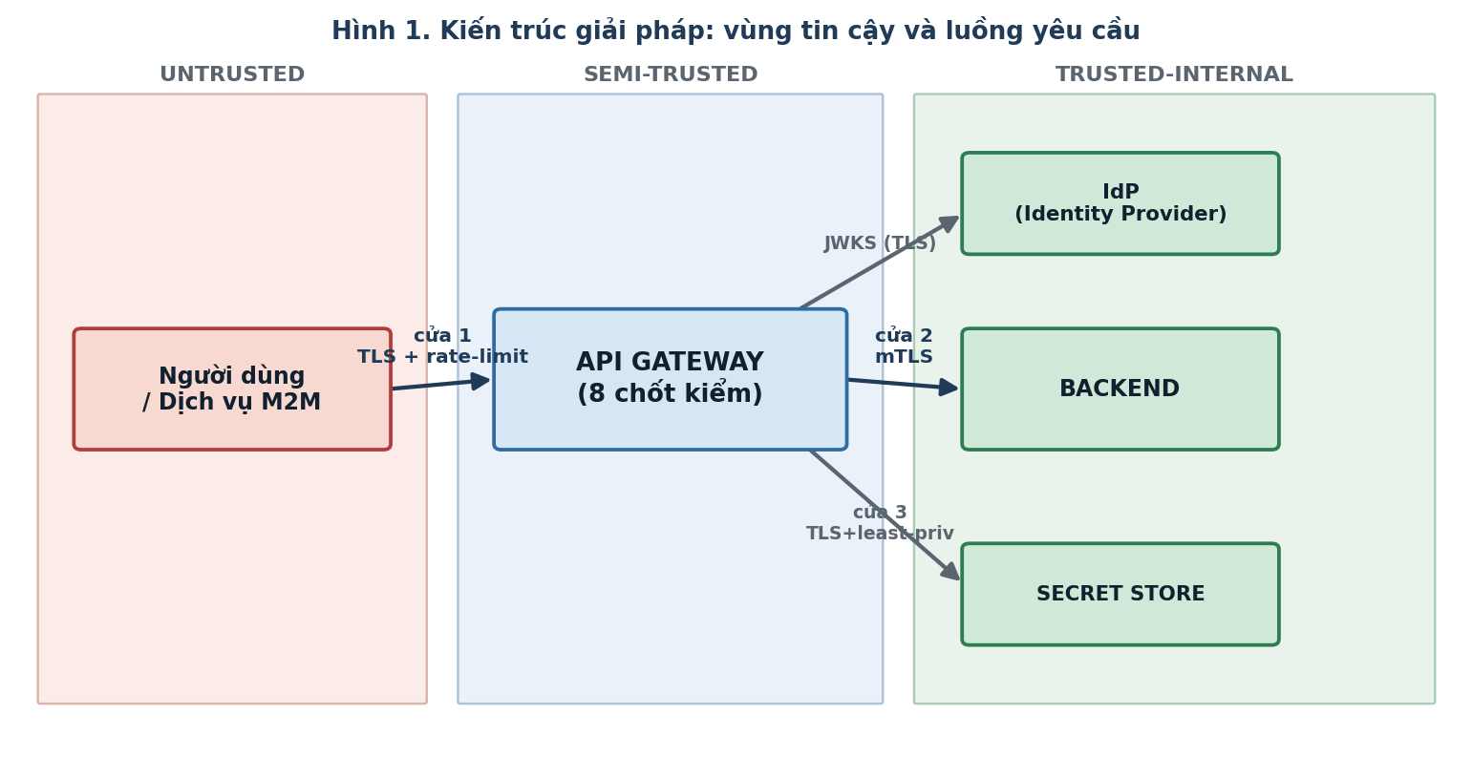
Hình 2. Kiến trúc giải pháp với bốn vùng tin cậy và ba cửa kiểm soát

4.2 Tầng mạng
Tầng mạng trả lời câu hỏi ai được phép nối tới ai và mỗi cửa canh bằng gì. Hệ thống được chia thành các vùng tin cậy nối với nhau qua ba cửa, mỗi cửa có một kiểm soát riêng như trong bảng. Thiết kế ở tầng này bác bỏ mô hình mạng phẳng, tức mô hình trong đó backend tin tuyệt đối mọi thứ nằm cùng mạng nội bộ.
Cửa | Hai vùng | Kiểm soát
1 | Internet - Gateway | TLS, giới hạn tần suất
2 | Gateway - Backend | mTLS, backend xác thực cổng
3 | Gateway - Secret store | TLS, phân quyền tối thiểu

Trong mô hình mạng phẳng, nếu kẻ tấn công chiếm được bất kỳ một chỗ đứng nào bên trong mạng, chẳng hạn một container phụ, thì nó gọi thẳng được tới backend và đi vòng qua cổng kiểm soát. Cửa thứ hai dùng mTLS để khử rủi ro này: backend chỉ chấp nhận kết nối từ bên trình được chứng chỉ hợp lệ, nên một chỗ đứng trong mạng là chưa đủ để vượt cổng. Nói cách khác, vị trí trong mạng không còn được coi là bằng chứng tin cậy.

4.3 Tầng máy chủ
Tầng máy chủ trả lời mỗi thành phần chạy cô lập tới mức nào và bí mật sống ở đâu. Hai nguyên tắc được áp dụng. Nguyên tắc thứ nhất là cô lập, nghĩa là mỗi thành phần chạy trong một ngăn riêng để việc chiếm được ngăn này không kéo theo chiếm được ngăn khác. Nguyên tắc thứ hai là bí mật được nạp từ kho lúc chạy chứ không nhúng cứng vào mã nguồn hay ảnh container, nên kể cả khi ảnh bị lộ thì bí mật vẫn an toàn. Mỗi dịch vụ tự xác thực với kho và chỉ đọc đúng phần secret của mình, không lấy hộ cho dịch vụ khác. Hình 3 cho thấy bí mật được nạp theo mô hình hub, trong đó kho secret là trung tâm còn các dịch vụ lấy trực tiếp phần của mình mà không đi vòng qua nhau.
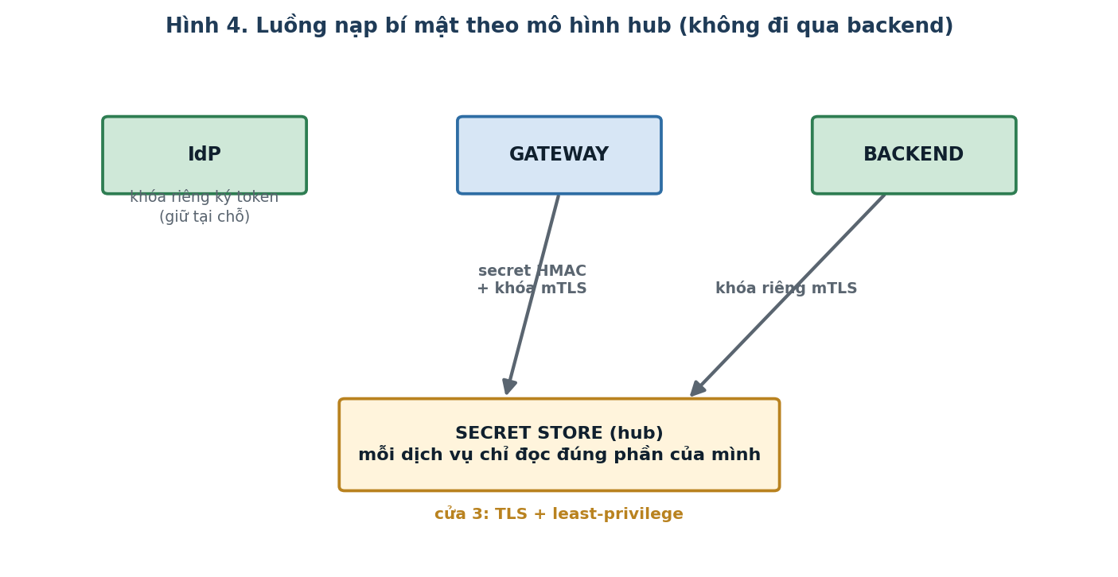
Hình 3. Luồng nạp bí mật theo mô hình hub

4.4 Tầng ứng dụng và luồng dữ liệu
Tầng ứng dụng trả lời câu hỏi các kiểm soát được đặt ở điểm nào trên đường đi của một yêu cầu. Một yêu cầu lần lượt đi qua một dây chuyền chốt kiểm, sắp xếp theo nguyên tắc kiểm rẻ trước rồi mới đến phép tính mật mã đắt, và cuối cùng mới xét quyền. Rớt ở chốt nào thì dừng ngay tại đó. Thứ tự này không chỉ để gọn mà còn để chống từ chối dịch vụ: một loạt yêu cầu rác sẽ bị loại bởi các chốt rẻ trước khi kịp tiêu tốn chi phí kiểm chữ ký. Hình 4 liệt kê tám chốt cùng mã lỗi trả về tại mỗi chốt.
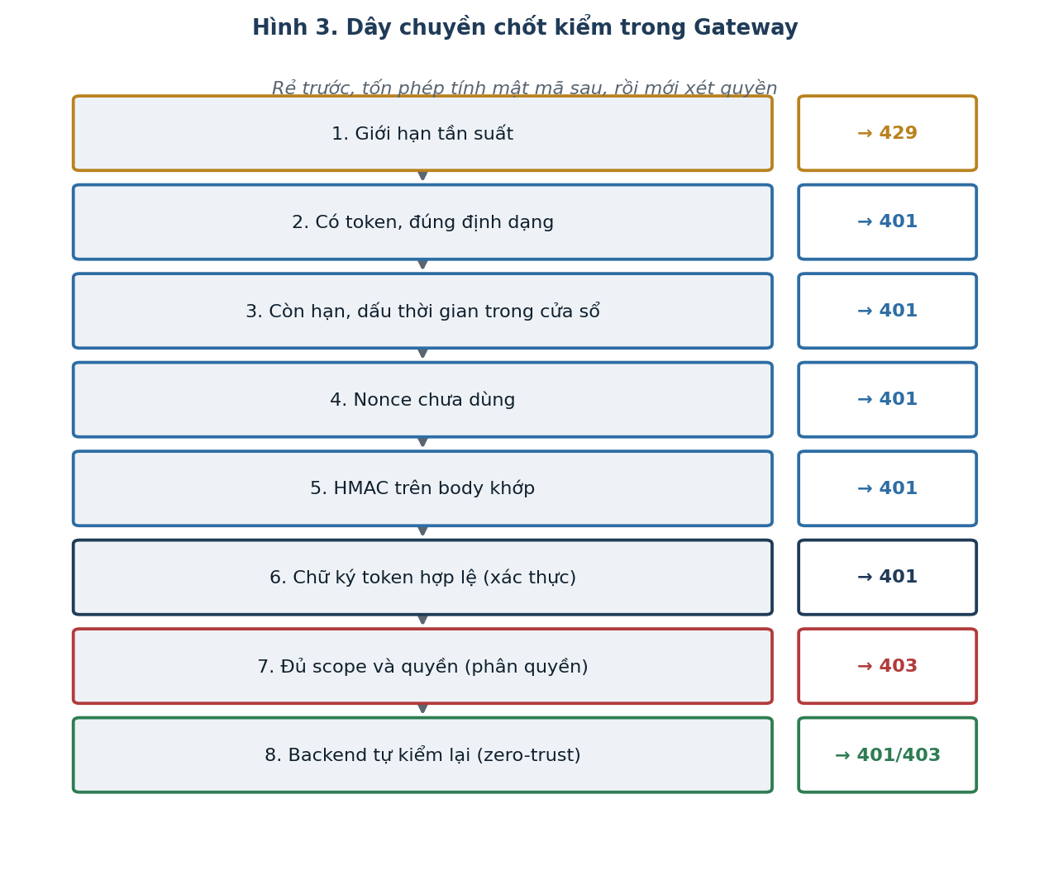
Hình 4. Dây chuyền chốt kiểm trong Gateway

Hai mã trả về khác nhau phản ánh hai tầng câu hỏi khác nhau. Mã 401 nghĩa là hệ thống không xác định được người gọi là ai, tức thất bại ở khâu xác thực. Mã 403 nghĩa là đã biết người gọi là ai nhưng người đó không được phép làm việc đang yêu cầu, tức thất bại ở khâu phân quyền. Tách bạch hai mã này giúp phản hồi của hệ thống chính xác và tránh nhầm lẫn giữa không nhận ra và không cho phép.

4.5 Phân biệt kiến trúc và triển khai
Kiến trúc nói cái gì và tại sao, ở mức vai trò và cơ chế. Triển khai nói chạy bằng sản phẩm gì và ở cổng nào. Một phép thử đơn giản để phân biệt là tự hỏi khi đổi từ Docker sang Kubernetes, hoặc đổi một sản phẩm sang sản phẩm khác, thì câu mô tả có phải sửa không. Nếu phải sửa thì câu đó thuộc về triển khai. Toàn bộ chương này được viết sao cho không phải sửa khi thay sản phẩm bên dưới, nhờ vậy phần thiết kế giữ được giá trị lâu dài.

CHƯƠNG 5: KỊCH BẢN TRIỂN KHAI
Chương này hiện thực hóa kiến trúc bằng cách gán sản phẩm cụ thể cho từng vai trò. Điểm cần nhấn mạnh là triển khai phải thực thi đúng các quyết định bảo mật của kiến trúc, bởi một kiến trúc đúng vẫn có thể bị một triển khai cẩu thả làm hỏng, ví dụ vô tình phơi một dịch vụ nội bộ ra Internet.

5.1 Ánh xạ vai trò sang sản phẩm
Vai trò | Sản phẩm | Cổng | Cấu hình
Gateway | FastAPI | 8000 | Dây chuyền middleware xác thực
Identity Provider | Keycloak | 8081 | Realm nt219, ES256, endpoint JWKS
Kho nonce và blacklist | Redis | 6379 | Nonce, danh sách đen jti, bộ đếm tần suất
Secret store | Vault | 8200 | Khóa HMAC và secret, phân quyền theo dịch vụ
Giám sát | Prometheus, Grafana, Jaeger | 9090, 3001, 16686 | Số liệu, bảng theo dõi, truy vết

Điểm đáng chú ý là cột vai trò ở bên trái không đổi dù cột sản phẩm bên phải có thay đổi. Đây chính là dấu hiệu cho thấy kiến trúc đã được tách đúng khỏi triển khai: thay Keycloak bằng một Identity Provider khác thì vai trò vẫn là Identity Provider và phần thiết kế không suy chuyển.

5.2 Phân vùng cổng công khai và nội bộ
Vùng tin cậy của kiến trúc được thực thi ở mức triển khai bằng việc quyết định cổng nào phơi ra ngoài và cổng nào chỉ truy cập nội bộ. Nguyên tắc là chỉ cổng của Gateway được phơi hoàn toàn, vì đó là cửa vào duy nhất. Identity Provider chỉ phơi các endpoint cấp token và bộ khóa công khai, còn trang quản trị thì đóng. Toàn bộ phần còn lại gồm kho nonce, kho secret và hệ giám sát chỉ truy cập trong mạng nội bộ. Bảng dưới nêu trạng thái từng cổng ở môi trường sản xuất kèm lý do.
Cổng | Ở production | Lý do
Gateway 8000 | Mở | Cửa vào duy nhất của hệ thống
Keycloak 8081 | Mở chọn lọc | Chỉ endpoint token và JWKS, đóng trang quản trị
Redis 6379 | Đóng | Phơi ra là xóa được nonce và danh sách thu hồi
Vault 8200 | Đóng | Là kho secret, quý nhất
Giám sát | Đóng | Phơi ra làm lộ thông tin nội bộ

5.3 Khác biệt môi trường phát triển và sản xuất
Cùng một kiến trúc nhưng được triển khai theo hai cách khác nhau giữa môi trường phát triển và môi trường sản xuất. Bảng dưới liệt kê các khác biệt, và điểm chung của chúng là đều nằm ở mức triển khai chứ không làm thay đổi kiến trúc. Trong phạm vi đồ án, hệ thống mới được dựng ở môi trường phát triển, ví dụ Vault chạy ở chế độ dev và kênh truyền còn là HTTP tại máy cục bộ; các cột sản xuất là phần dự kiến siết lại khi đưa hệ thống ra thật, trong đó quan trọng nhất là bật TLS đầu cuối và chuyển Vault sang chế độ thật với phân quyền tối thiểu.
Mối quan tâm | Phát triển | Sản xuất
Kho secret | Vault chế độ dev trong bộ nhớ | Vault thật, niêm phong, phân quyền tối thiểu
TLS | HTTP trần tại máy cục bộ | TLS bắt buộc tại mép vào
Cổng nội bộ | Phơi để gỡ lỗi | Đóng, chỉ nội bộ
Bí mật | Giá trị dev, gọi qua biến môi trường | Bí mật mạnh, nạp từ kho thật
Thuật toán token | Cho phép HS256 để thử | Chỉ dùng ES256

CHƯƠNG 6: HIỆN THỰC, DEMO VÀ ĐO ĐẠC
Chương này nối thiết kế với mã nguồn thực tế, trình bày kịch bản demo trực tiếp, và báo cáo kết quả kiểm thử cùng kết quả đo hiệu năng. Nguyên tắc xuyên suốt là mỗi tệp mã hiện thực một phần của thiết kế và truy ngược được về một mục tiêu đã nêu, để người đọc thấy thiết kế và mã nguồn là một thể thống nhất chứ không tách rời.

6.1 Cấu trúc mã nguồn
Tệp | Chức năng | Thiết kế tương ứng
gateway/main.py | Lắp ráp app, thứ tự middleware | Dây chuyền chốt kiểm
crypto/jwt_verifier.py | Xác minh chữ ký JWT qua JWKS | MT-AUTHN
crypto/hmac_verifier.py | Xác minh HMAC, nonce, dấu thời gian | MT-INTEG
middleware/auth.py | Nối xác thực JWT và kiểm quyền | MT-AUTHN, MT-AUTHZ
middleware/hmac_auth.py | Nối xác thực HMAC | MT-INTEG
middleware/rate_limit.py | Giới hạn tần suất | MT-AVAIL
storage/revocation.py | Danh sách đen jti | Thu hồi token
storage/vault_client.py | Lấy secret từ kho | MT-CONF
observability/ | Nhật ký, số liệu, truy vết | MT-NONREP, giám sát

6.2 Hiện thực xác thực JWT
Bộ xác minh JWT trước hết đọc thuật toán khai báo trong phần đầu token và chỉ chấp nhận ba giá trị HS256, RS256 hoặc ES256; nhờ vậy token khai báo thuật toán none, vốn là một dạng tấn công hạ cấp, bị từ chối ngay từ đầu. Sau đó bộ xác minh bật đầy đủ các kiểm tra gồm chữ ký, thời hạn, nơi phát hành và đối tượng nhận, đồng thời yêu cầu token mang đủ các trường bắt buộc. Với token bất đối xứng, mã tra khóa công khai theo định danh khóa ghi trong phần đầu token; khóa này lấy từ bộ khóa công bố của Identity Provider và được cache năm phút để giảm số lần gọi mạng. Nếu token được ký bằng một khóa không nằm trong bộ khóa hợp lệ thì việc tra khóa thất bại và yêu cầu bị từ chối.

6.3 Hiện thực ký HMAC
Bộ xác minh HMAC dựng một biểu diễn chuẩn của yêu cầu, ghép phương thức, đường dẫn, tham số truy vấn, các header được ký và mã băm của body thành một chuỗi cố định, rồi ký chuỗi đó bằng khóa chia sẻ. Quá trình kiểm gồm mười bước và tuân theo nguyên tắc rẻ trước đắt sau: trước hết kiểm định dạng các trường, rồi kiểm dấu thời gian có nằm trong cửa sổ ba trăm giây, rồi kiểm nonce đã từng dùng chưa, và chỉ khi vượt qua các bước rẻ này mới tính lại chữ ký. Phép so sánh chữ ký dùng hàm thời gian hằng định để không rò rỉ thông tin qua thời gian phản hồi, nhờ đó chống được tấn công đo thời gian. Nonce chỉ được đánh dấu là đã dùng sau khi yêu cầu vượt qua toàn bộ các bước, và thời gian sống của nonce được đặt dài hơn cửa sổ dấu thời gian nên kho nonce không phình ra vô hạn.

6.4 Thu hồi token và kho bí mật
Token JWT là loại tự chứa, nghĩa là cổng kiểm tính hợp lệ chỉ bằng chữ ký mà không cần hỏi máy chủ nào, nên theo lẽ thường không thể hủy một token trước khi nó hết hạn. Để xử lý trường hợp token bị lộ giữa chừng, hệ thống thêm một danh sách đen theo định danh jti, lưu trong Redis với thời gian sống đặt bằng đúng thời gian còn lại của token; nhờ vậy mục trong danh sách tự biến mất khi token hết hạn và danh sách không phình ra. Sau khi xác minh chữ ký, middleware kiểm tra jti có nằm trong danh sách đen hay không trước khi cho yêu cầu đi tiếp. Về bí mật, mã lấy từ Vault qua một client có cache, mỗi dịch vụ tự xác thực và chỉ đọc đúng phần secret của mình.

6.5 Rà soát và khắc phục an toàn
Trong quá trình đối chiếu mã nguồn với mục tiêu bảo mật, có bốn điểm chưa khớp được phát hiện và đã khắc phục. Hướng khắc phục chung là chuyển sang từ chối khi thiếu cấu hình an toàn, thay vì lặng lẽ dùng một giá trị mặc định kém an toàn, và cấp quyền tối thiểu thay vì cấp rộng. Bảng dưới nêu từng điểm cùng cách xử lý.
Điểm phát hiện | Khắc phục
Bộ xác minh JWT có secret dự phòng nhúng cứng | Bỏ giá trị nhúng cứng, thiếu secret thì từ chối
Bộ xác minh HMAC dùng secret dev mặc định | Chỉ dùng secret dev khi bật tường minh, mặc định từ chối
Phân quyền chưa được cưỡng chế ở endpoint | Thêm kiểm quyền theo vai trò, thiếu quyền trả 403
Client Vault dùng token toàn quyền mặc định | Bỏ token mặc định, đòi cấp token và từ chối khi thiếu

6.6 Kịch bản demo trực tiếp
Một kịch bản demo được chuẩn bị để chạy bằng một lệnh duy nhất. Trình điều khiển tự lấy token thật từ Keycloak rồi lần lượt diễn bảy cảnh, mỗi cảnh in ra kết quả đạt hoặc không đạt kèm một bảng tổng kết ở cuối. Bảy cảnh gồm xác thực một JWT hợp lệ, từ chối một JWT giả, ký HMAC hợp lệ, chặn một yêu cầu phát lại, chặn một yêu cầu sửa body, thu hồi một token rồi gọi lại, và chạm ngưỡng giới hạn tần suất. Cảnh cuối cho thấy hệ thống giám sát ghi nhận đầy đủ số liệu và truy vết của từng lần xác thực, bất kể thành công hay thất bại, nhờ đó người vận hành quan sát được hành vi thực của cổng theo thời gian thực.

6.7 Kết quả kiểm thử bảo mật
Toàn bộ kịch bản tấn công được tự động hóa và chạy bằng pytest. Mười một kịch bản đều cho kết quả đúng kỳ vọng, như tổng hợp trong bảng. Kịch bản SEC-11 kiểm tra việc cưỡng chế phân quyền, tương ứng mối đe dọa E1-IG, và được bổ sung sau khi khâu đối chiếu mã nguồn phát hiện phân quyền chưa được kiểm tra đầy đủ. Hình 5 là ảnh chụp kết quả của một lần chạy thật trên máy.
Mã | Kịch bản | Kỳ vọng | Kết quả
SEC-01 | Giả mạo token bằng khóa lạ | 401 | Đạt
SEC-02 | Hạ cấp thuật toán về none | 401 | Đạt
SEC-03 | Dò khóa HS256 yếu | Tìm ra khóa | Đạt
SEC-04 | Token hết hạn | 401 | Đạt
SEC-05 | Sai audience | 401 | Đạt
SEC-06 | Sai issuer | 401 | Đạt
SEC-07 | Phát lại cùng nonce | 401 lần hai | Đạt
SEC-08 | Dấu thời gian ngoài cửa sổ | 401 | Đạt
SEC-09 | Sửa body giữ chữ ký cũ | 401 | Đạt
SEC-10 | Token đã thu hồi | 401 | Đạt
SEC-11 | User thường gọi endpoint admin | 403 | Đạt

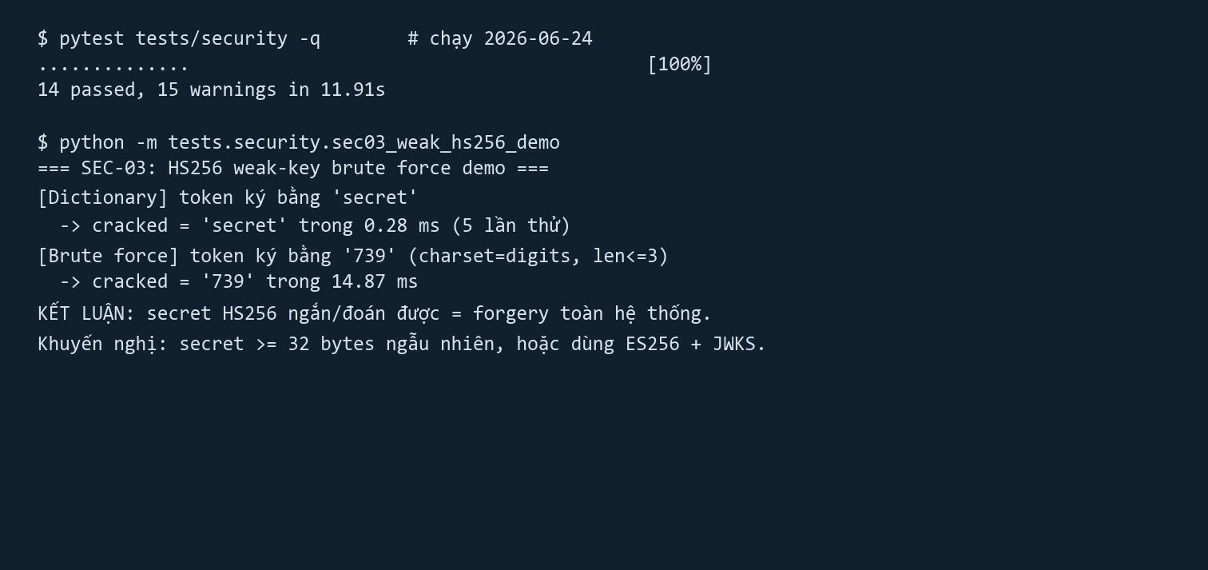
Hình 5. Ảnh chụp kết quả chạy thật bộ kiểm thử bảo mật và SEC-03 (ngày 24/6/2026)
Riêng kịch bản SEC-03 không phải là một lỗ hổng của hệ thống mà là một minh chứng định lượng cho lựa chọn thuật toán. Một secret HS256 dạng từ điển bị tìm ra trong khoảng không phẩy hai mili giây, và một secret gồm ba ký tự số bị dò trong khoảng mười mấy mili giây. Con số này cho thấy nếu dùng HS256 với secret yếu thì kẻ tấn công dò được khóa gần như tức thời và từ đó giả được mọi token, đó là lý do hệ thống tránh HS256 cho token hướng ra ngoài.

6.8 Đánh giá hiệu năng
Thông lượng và độ trễ của ba thuật toán ký token được đo qua nhiều vòng để giảm sai số. Số liệu trả lời câu hỏi nghiên cứu thứ hai về chi phí hiệu năng phải trả khi chuyển sang chữ ký bất đối xứng. Hình 6 trình bày kết quả dưới dạng biểu đồ, còn bảng dưới ghi lại con số chi tiết.
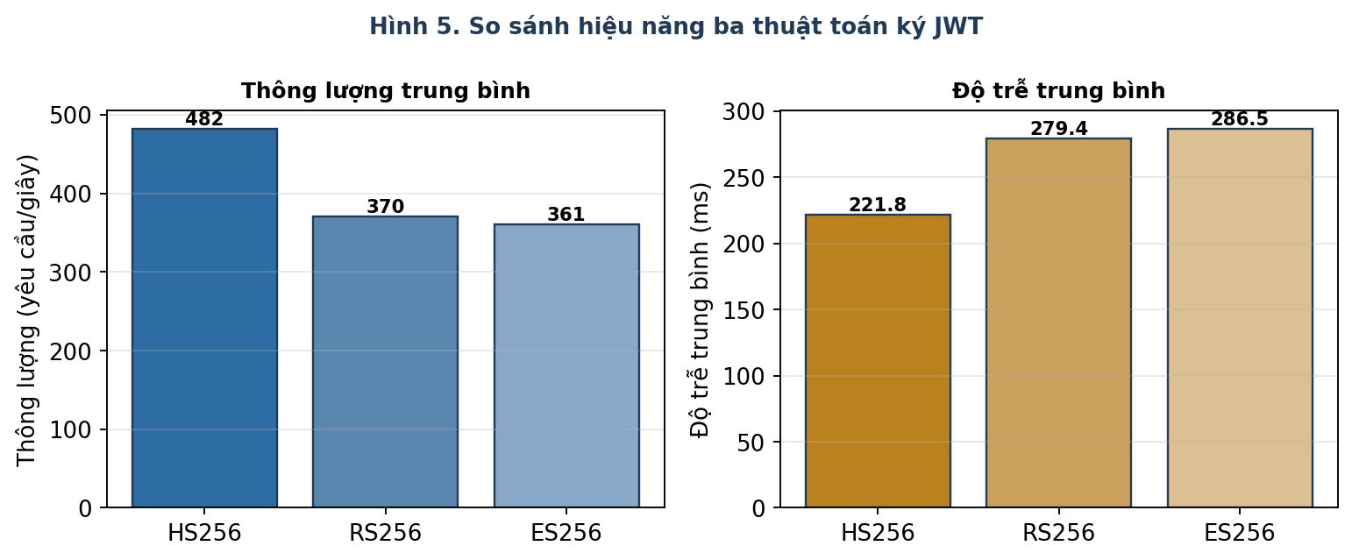
Hình 6. So sánh thông lượng và độ trễ ba thuật toán ký JWT

Thuật toán | Thông lượng trung bình (yêu cầu/giây) | Độ trễ trung bình (ms) | Độ trễ tối đa (ms)
HS256 | 481.6 | 221.75 | 1290
RS256 | 370.25 | 279.38 | 1173
ES256 | 360.67 | 286.49 | 1440

HS256 nhanh nhất vì nó chỉ thực hiện một phép băm có khóa, nhẹ về tính toán. RS256 và ES256 chậm hơn do phải làm các phép toán của mật mã khóa công khai, trong đó ES256 thấp hơn HS256 khoảng một phần tư về thông lượng. Mức chênh này được đánh giá là chấp nhận được, vì đổi lại hệ thống có được mô hình khóa bất đối xứng an toàn hơn hẳn, và thông lượng còn lại vẫn vượt nhu cầu của một cổng nội bộ thông thường.
Chi phí truy xuất secret từ Vault cũng được đo trong hai trường hợp bật và tắt cache. Khi tắt cache, mỗi lần lấy secret tốn khoảng bảy mili giây do phải gọi mạng tới Vault. Khi bật cache, con số này giảm còn khoảng không phẩy không một mili giây, tức nhanh hơn khoảng sáu trăm lần, vì phần lớn lần lấy được phục vụ từ bộ nhớ. Vì khoảng cách quá lớn, cache được bật cho cả khóa công khai lẫn secret, và thời gian sống của cache được giới hạn năm phút để khóa mới kịp có hiệu lực khi xoay khóa. Hình 7 minh họa khác biệt này.
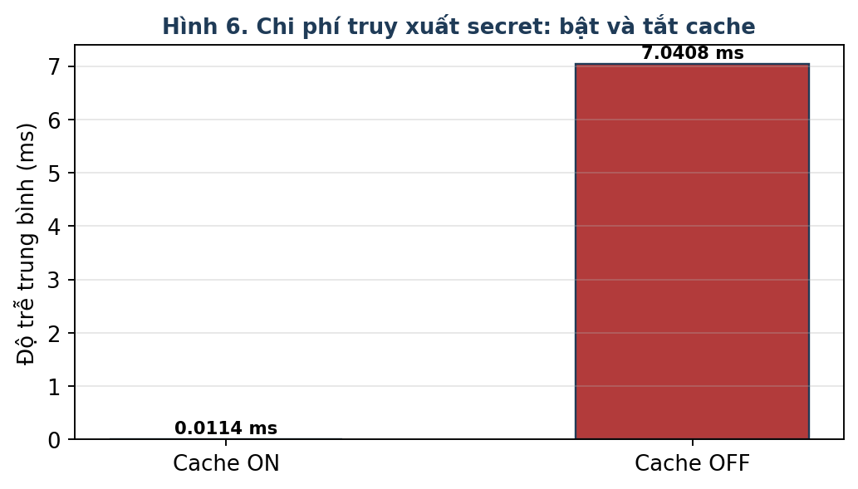
Hình 7. Chi phí truy xuất secret khi bật và tắt cache

KẾT LUẬN
Thiết kế hệ thống đã được xây dựng lại theo một chuỗi suy luận khép kín, đi từ ngữ cảnh tới rủi ro, mục tiêu, kiến trúc, triển khai và mã nguồn. Sợi dây xuyên suốt là mỗi công nghệ truy ngược được về một mục tiêu, mục tiêu về một mối đe dọa, và mối đe dọa về một tài sản, nên trong toàn bộ hệ thống không có một lựa chọn kỹ thuật nào không giải thích được.
Câu hỏi nghiên cứu thứ nhất về việc chọn thuật toán được trả lời bằng mô hình khóa bất đối xứng: ES256 giữ khóa ký tại Identity Provider và để cổng chỉ giữ khóa công khai, qua đó giảm hẳn độ phơi bày so với HS256, và thực nghiệm dò khóa cho thấy rủi ro cụ thể của secret đối xứng yếu. Câu hỏi thứ hai về hiệu năng được trả lời bằng số liệu đo, với ES256 đạt khoảng ba trăm sáu mươi yêu cầu mỗi giây, đủ cho nhu cầu thực tế. Câu hỏi thứ ba về chống phát lại được trả lời bằng cơ chế nonce kết hợp cửa sổ dấu thời gian, đã được kiểm chứng qua hai kịch bản SEC-07 và SEC-08.
Hệ thống vẫn còn một số hướng phát triển. Phân quyền hiện mới được cưỡng chế ở mức vai trò, trong khi phân quyền ở mức từng đối tượng dữ liệu vẫn thuộc trách nhiệm của backend và cần được bổ sung. Việc ký yêu cầu máy với máy bằng HMAC mới đạt mức chống chối bỏ tương đối, vì khóa được chia sẻ giữa hai bên; muốn chống chối bỏ tuyệt đối thì cần chuyển sang chữ ký bất đối xứng riêng cho từng dịch vụ. Ngoài ra, khi đưa hệ thống ra môi trường thật cần bật TLS đầu cuối và chuyển toàn bộ bí mật sang kho thật. Những hướng này đã được nhận diện và ghi lại làm cơ sở cho giai đoạn tiếp theo.

TÀI LIỆU THAM KHẢO
[1] M. Jones, J. Bradley, and N. Sakimura, JSON Web Token (JWT), RFC 7519, IETF, 2015.
[2] M. Jones, J. Bradley, and N. Sakimura, JSON Web Signature (JWS), RFC 7515, IETF, 2015.
[3] M. Jones, JSON Web Key (JWK), RFC 7517, IETF, 2015.
[4] M. Jones, JSON Web Algorithms (JWA), RFC 7518, IETF, 2015.
[5] D. Hardt, The OAuth 2.0 Authorization Framework, RFC 6749, IETF, 2012.
[6] N. Sakimura, J. Bradley, and N. Agarwal, Proof Key for Code Exchange by OAuth Public Clients, RFC 7636, IETF, 2015.
[7] Y. Sheffer, D. Hardt, and M. Jones, JSON Web Token Best Current Practices, RFC 8725, IETF, 2020.
[8] H. Krawczyk, M. Bellare, and R. Canetti, HMAC: Keyed-Hashing for Message Authentication, RFC 2104, IETF, 1997.
[9] N. Sakimura et al., OpenID Connect Core 1.0, OpenID Foundation, 2014.
[10] OWASP Foundation, OWASP API Security Top 10 - 2023, 2023.
[11] OWASP Foundation, Application Security Verification Standard (ASVS) v4.0, 2019.
[12] E. Barker, Recommendation for Key Management, NIST SP 800-57 Part 1 Rev. 5, NIST, 2020.
[13] National Institute of Standards and Technology, Digital Signature Standard (DSS), FIPS PUB 186-4, NIST, 2013.
[14] Red Hat, Keycloak Server Administration Guide, 2024.
[15] HashiCorp, Vault Documentation - KV Secrets Engine Version 2, 2024.
[16] Amazon Web Services, Signature Version 4 Signing Process, AWS Documentation, 2024.

